

Bilag 5: Flowchart og Brugervejledning

Indholdsfortegnelse
1. Brugeren åbner applikationen 3
2. Opret/log ind på bruger: 4
3. Opret gruppe 6
4. Meld ind i gruppe 7
5. Slet bruger/Opløs gruppe. 8
6. Opret aktivitet 9
6.1. Vælg dato 10
6.2. Gennemfør oprettelse 11
7. Udfør aktivitet 12
7.1. Se energiforbrug 13
8. Slet aktivitet 15
9. Fjern bruger fra gruppe 16

1. Brugeren åbner applikationen
På landingssiden vises der en energiforbrugs oversigt (hvis tilgængelig), samt resultater fra tidligere MFS undersøgelser (hvis nogen), dog er sidstnævnte ikke relevant for dette projekt. Bemærk at ”Undersøgelser” menupunktet heller ikke er relevant.
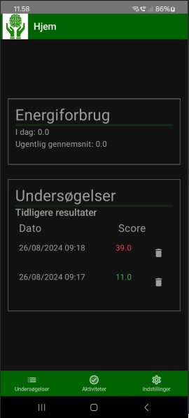

2. Opret/log ind på bruger:
Brugeren klikker på ”Indstillinger”, og får mulighed for at angive legitimationsoplysninger, og enten registrere det som en ny bruger, eller logge ind på den, hvis den eksisterer. Bemærk fejlmeddelelsen, hvis oplysningerne ikke overholder standarder, når der forsøges at logge ind/registrere. Hvis brugeren ikke eksisterer, informeres der ikke om dette (af sikkerhedsmæssige årsager):
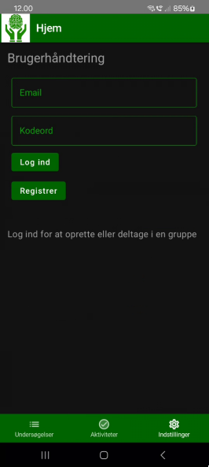
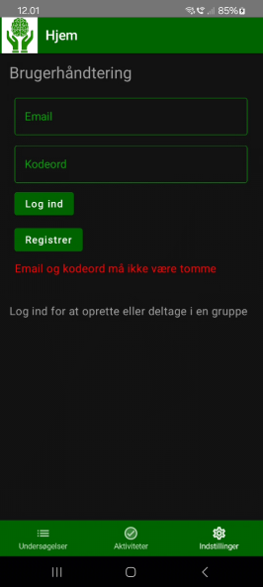
Ved succesfuld registrering eller log ind, får brugeren nu en oversigt over de nye handlinger der er tilgængelige, så som at logge ud eller slette sin bruger, samt oprette eller deltage i en gruppe:
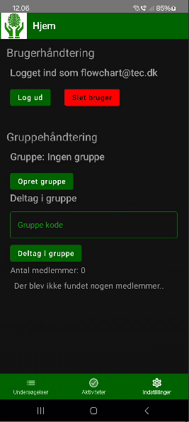

3. Opret gruppe
Nu hvor brugeren er logget ind, kan de oprette en gruppe. Dette kræver ingen legitimationsoplysninger, og kan gøres med ét klik på ”Opret Gruppe”:
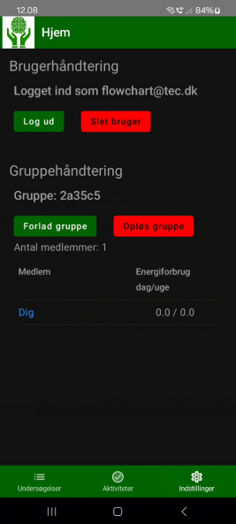
Bemærk gruppe koden under Gruppehåndterings titlen. Denne kan bruges af andre brugere til at melde sig ind i gruppen. Derudover får brugeren nu en oversigt over gruppen medlemmer, inklusiv sig selv – påpeget ved at skrive medlemmet som ”Dig”, og ikke dennes email.

4. Meld ind i gruppe
Som nævnt, for at melde sig ind, kan en anden bruger nu angive gruppens kode, og trykke ”Deltag i gruppe”:
Som før informeres brugeren ikke, hvis koden ikke passe med nogen registreret gruppe, af sikkerhedshensyn. Ved korrekt kode, meldes de ind i gruppen, og kan nu se de øvrige medlemmer – og evt. aktiviteter, under ”Aktiviteter” menupunktet.
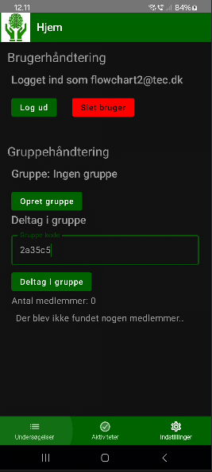
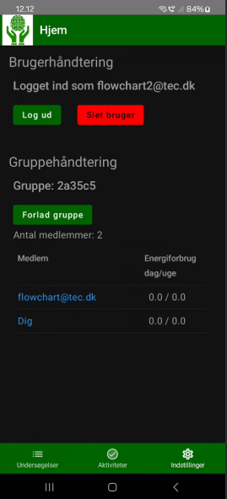

5. Slet bruger/Opløs gruppe.
Hvis brugeren ønsker at permanent slette deres egen bruger, eller opløse den gruppe de ejer, kan de trykke på den tilhørende (røde) knap – bemærk brugere der ikke ejer gruppen de er medlem af, ikke har adgang til denne knap.
Ved tryk på en af disse, bedes brugeren verificere, at de ønsker at slette brugeren eller gruppen permanent fra databasen:
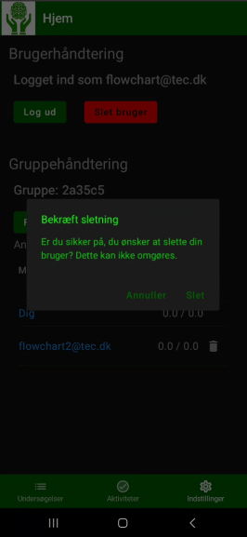
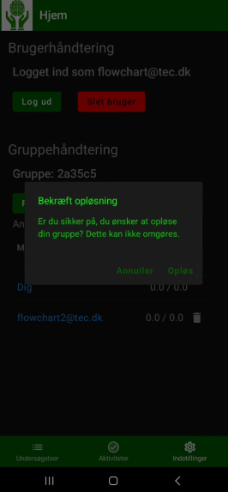

6. Opret aktivitet
Logget ind som en bruger, og medlem af en gruppe, kan brugeren nu oprette aktiviteter, som vil være synlige for alle medlemmer af gruppen.
Ved at klikke på ”Aktiviteter” kommer de til oversigten, hvor der er muligt at vælge en dato, svarende til den deadline der er angivet på en given aktivitet.
For at oprette en aktivitet, klikkes der på ”Opret aktivitet”. Dette åbner et dialog vindue, der prompter brugeren for de nødvendige data for at oprette en aktivitet – dato, energiomkostning, og beskrivelse. For at sikre dataintegritet sker førstnævnte via en dato-vælger komponent, og energiomkostning vælges via en slider, med kun beskrivelsen som fritekst, der dog skal udfyldes.
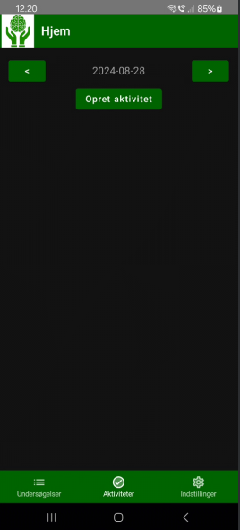
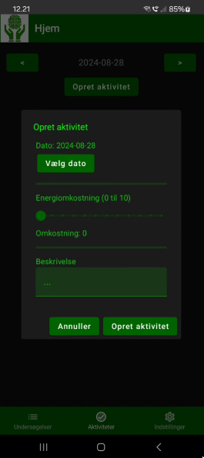

6.1. Vælg dato
Per standard vælges dags dato. For at vælge en anden, kan der klikkes på ”Vælg dato”, som starter en dato-vælger komponent, der grafisk lader brugeren angive en dato:
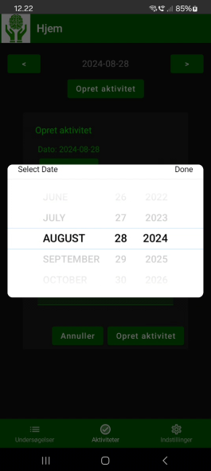

6.2. Gennemfør oprettelse
Med dato valgt, energiomkostning sat, og beskrivelse angivet, kan aktiviteten nu oprettes – eller brugeren kan annullere oprettelsen, enten ved at klikke på ”Annuller” knappen, eller ved siden af dialog boksen.
Aktiviteten vil dernæst fremgå i oversigten under ”Aktiviteter”.
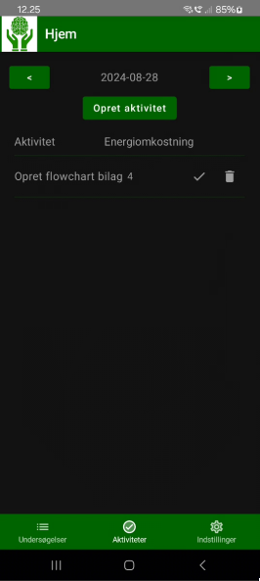

7. Udfør aktivitet
Nu kan en bruger fra gruppen udføre den oprettede aktivitet, ved at klikke på fluebenet ud for den pågældende aktivitet.
Dette registrere brugeren som den bruger der behandlede aktiviteten, og aktiviteten noteres som fuldført, samt udført per dags dato i udførselsøjeblikket (ikke deadline).
For at visualisere gennemførslen, gennemstreges aktiviteten, og udfør knappen deaktiveres.
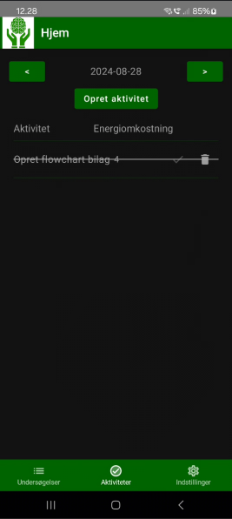

7.1. Se energiforbrug
Med en (eller flere) aktiviteter udført, kan brugeren – og gruppens øvrige brugere – nu se, at dette afspejles i brugerens energiforbrug.
For brugeren selv kan dette ses på landingssiden, som kan tilgås ved at klikke på ”Hjem” i toppen af applikationen. Bemærk der både er daglig absolut forbrug, ugentlig (sidste 7 dage) gennemsnitlig forbrug, samt daglig absolutte forbrug henover de sidste 7 dage, visualiseret i et søjlediagram.
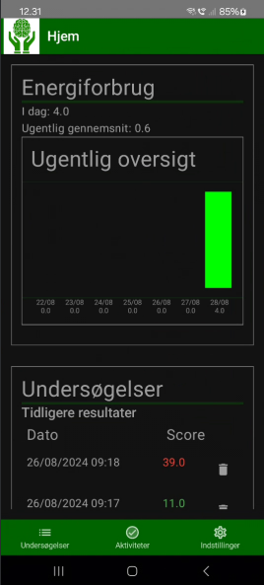
For gruppens øvrige medlemmer, kan dette ses under gruppe-oversigten i Indstillinger, hvor den dagens absolutte samt de sidste syv dages gennemsnitlige forbrug, vises i et simplificeret format:
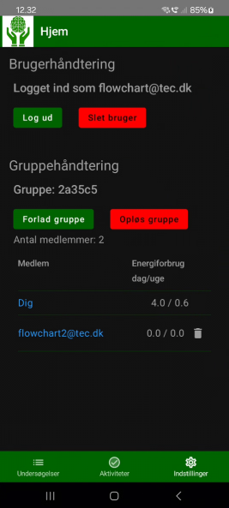

8. Slet aktivitet
For at slette den pågældende aktivitet, kan der i oversigten klikkes på skraldespands ikonet. Dette fjerner også aktiviteten fra brugerens udregnede energiomkostning. I øjeblikket er der ingen validering på hvem der sletter aktiviteten, for at kunne assistere den ”primære” bruger (der lider af mental træthed) med at administrere brugen, med håb om, at muligheden for ejeren af gruppen at fjerne øvrige brugere fra gruppen, vil fungere som en mulig afskrækkelse fra at misbruge denne fælles administration.
For tydelighedens skyld, bemærk evt. tidspunktet noteret øverst til venstre, jf. tidligere skærmbilleder:
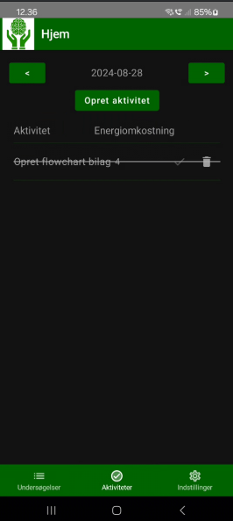
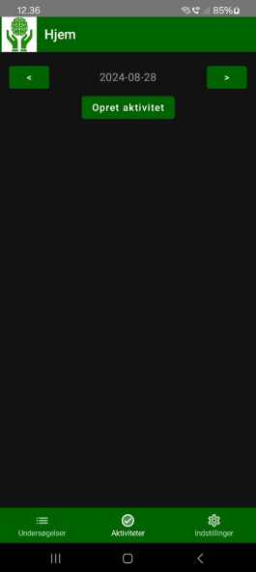
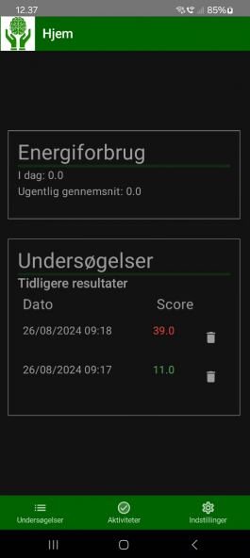

9. Fjern bruger fra gruppe
Som nævnt er det også muligt for ejeren at fjerne et bestemt medlem fra gruppen, via Gruppehåndteringen i Indstillinger. Her kan der klikkes på skraldespands ikonet, for at udføre fjernelsen:
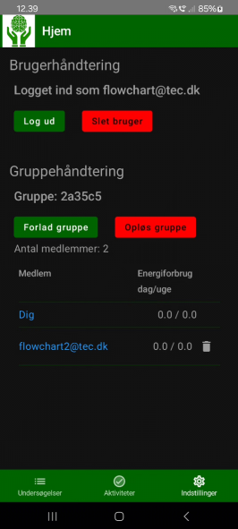
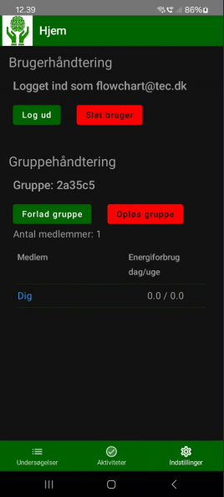
Idet den fjernede bruger logger ind i applikationen, er de ikke længere medlem af gruppen:
